洲本市 安心カード

**\もしも/に**

**備える**

**おもて面**

**使用方法**

急病などの際、適切な応急処置につなぐため、持病や緊急連絡先などを「安心カード」の**両面**に記入して二つ折りにし、財布や携帯電話のケースなどに入れて、**ふだんからお持ちください**。

**配布場所**

洲本市福祉課・みなと元気館・やまて会館・五色庁舎・由良支所・地域の公民館で入手頂くか、市のホームページでダウンロードしてください。

**お問合せ:福祉課**

**☎0799-26-1166)**

**「みまもりカード」**

**について**

これまで民生委員から配布していた「みまもりカード」は引き続きご利用頂けます。「みまもりカード」の更新はしませんので、内容に変更があった場合は、この「安心カード」をご利用ください。

▼うら面にもご記入いただき、切り取ってお使い下さい。

|  |  |  |  |
| --- | --- | --- | --- |
| ふりがな |  | | 発行元:洲本市福祉課 TEL　 0799-26-1166    **洲本市安心カード** |
| 氏名 |  | |
| 住所 | 洲本市 | |
| 生年月日 | 年　　　　　月　　　　　日生 | 血液型  　　　型 |
| 電話 | －　　　　　　　　　－ | |
| 記入日 | 令和　　　　年　　　　月　　　　日 | |
| ふりがな |  | | 発行元:洲本市福祉課 TEL　 0799-26-1166    **洲本市安心カード** |
| 氏名 |  | |
| 住所 | 洲本市 | |
| 生年月日 | 年　　　　　月　　　　　日生 | 血液型  　　　型 |
| 電話 | －　　　　　　－ | |
| 記入日 | 令和　　　　年　　　　月　　　　日 | |
| ふりがな |  | | **洲本市安心カード**    発行元:洲本市福祉課 TEL　 0799-26-1166 |
| 氏名 |  | |
| 住所 | 洲本市 | |
| 生年月日 | 年　　　　　月　　　　　日生 | 血液型  　　　型 |
| 電話 | －　　　　　　－ | |
| 記入日 | 令和　　　　年　　　　月　　　　日 | |
| ふりがな |  | | **洲本市安心カード**    発行元:洲本市福祉課 TEL　 0799-26-1166 |
| 氏名 |  | |
| 住所 | 洲本市 | |
| 生年月日 | 年　　　　　月　　　　　日生 | 血液型  　　　型 |
| 電話 | －　　　　　　－ | |
| 記入日 | 令和　　　　年　　　　月　　　　日 | |

**うら面**

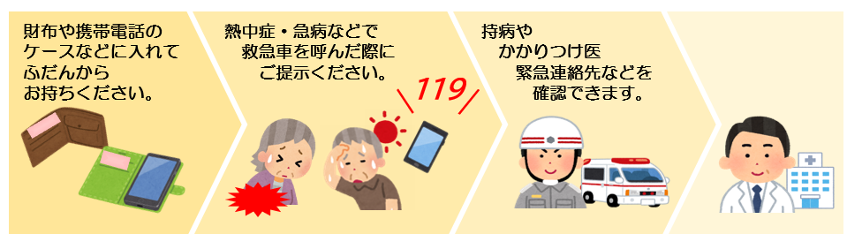

|  |  |  |  |  |  |  |  |
| --- | --- | --- | --- | --- | --- | --- | --- |
| 連絡先① | ふりがな |  | 続柄： | かかりつけ  医療機関 | 名　 称： | |  |
| 氏　 名： |  | 電 話： | | －　　　　－ |
| 電　 話： | －　　　　　　－ | | かかりつけ  医療機関 | 名　 称： | |  |
| 居住地： | 都道府県・　　　　　　市町村 | | 電 話： | | －　　　　－ |
| 連絡先② | ふりがな |  | 続柄： | 治養中の病気 |  |  | |
| 氏 名： |  | アレルギー |  |  | |
| 電 話： | －　　　　　　－ | | 伝えておき  たいこと |  |  | |
| 居住地： | 都道府県・　　　　　　市町村 | |
| 連絡先① | ふりがな |  | 続柄： | かかりつけ  医療機関 | 名　 称： | |  |
| 氏　 名： |  | 電 話： | | －　　　　－ |
| 電　 話： | －　　　　　　－ | | かかりつけ  医療機関 | 名　 称： | |  |
| 居住地： | 都道府県・　　　　　　市町村 | | 電 話： | | －　　　　－ |
| 連絡先② | ふりがな |  | 続柄： | 治養中の病気 |  |  | |
| 氏 名： |  | アレルギー |  |  | |
| 電 話： | －　　　　　　－ | | 伝えておき  たいこと |  |  | |
| 居住地： | 都道府県・　　　　　　市町村 | |
| 連絡先① | ふりがな |  | 続柄： | かかりつけ  医療機関 | 名　 称： | |  |
| 氏　 名： |  | 電 話： | | －　　　　－ |
| 電　 話： | －　　　　　　－ | | かかりつけ  医療機関 | 名　 称： | |  |
| 居住地： | 都道府県・　　　　　　市町村 | | 電 話： | | －　　　　－ |
| 連絡先② | ふりがな |  | 続柄： | 治養中の病気 |  |  | |
| 氏 名： |  | アレルギー |  |  | |
| 電 話： | －　　　　　　－ | | 伝えておき  たいこと |  |  | |
| 居住地： | 都道府県・　　　　　　市町村 | |
| 連絡先① | ふりがな |  | 続柄： | かかりつけ  医療機関 | 名　 称： | |  |
| 氏　 名： |  | 電 話： | | －　　　　－ |
| 電　 話： | －　　　　　　－ | | かかりつけ  医療機関 | 名　 称： | |  |
| 居住地： | 都道府県・　　　　　　市町村 | | 電 話： | | －　　　　－ |
| 連絡先② | ふりがな |  | 続柄： | 治養中の病気 |  |  | |
| 氏 名： |  | アレルギー |  |  | |
| 電 話： | －　　　　　　－ | | 伝えておき  たいこと |  |  | |
| 居住地： | 都道府県・　　　　　　市町村 | |